Rapport d’intervention

Nina Carducci

I - Comparatif avant et après optimisation 2
II - Détails des optimisations effectuées 2
1 - Les images 2
2 - … 2
III - Accessibilité du site 2
IV - Détails de réalisations additionnelles à la demande du client 2
1 - … 2
Annexe 3
Rapport complet de l’audit Lighthouse 3

I - Score Lighthouse

Score Lighthouse avant optimisation
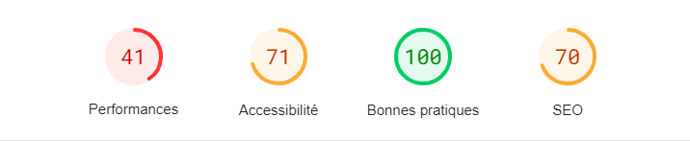

Score Lighthouse après optimisation
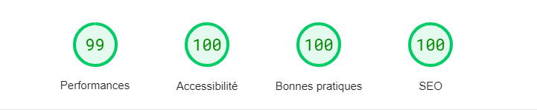

II - Détails des optimisations et interventions effectuées

1 - Les images
Le projet comporte originellement 15 images pour un poids total de 29 MB. Nous avons effectué les modifications suivantes aux images :

- Compression des images .jpg à 75% de qualité
- Exportation au format webp et redimensionnement selon taille de l'écran
- Pour la qualité en webp modification de la netteté via Gimp (Rayon 1,000; Quantité 0,500; Seuil 0)
- Compression des images .webp à 75% de qualité

Après les modifications, le projet comporte 44 images pour un poids total de 13,3 MB.

2 – Le fichier HTML
A été ajouté ou modifié sur le fichier HTML pour un meilleur référencement :
- L'attribut lang = "fr" dans la balise html pour le référencement local
- Ajout de la balise <title>
- Ajout de la balise <méta description>
- Ajout des attributs srcset aux images
- Ajout des attributes width et height à certaines images pour indiquer le ratio de ces images au navigateur
- Suppression des attributs style
- Changement de place des balises scripts
- Modification de la hiérarchie : Ajout d’une balise h1 et changement des balises h3 et H6 en h2 et h3
- Appel différent de la police :

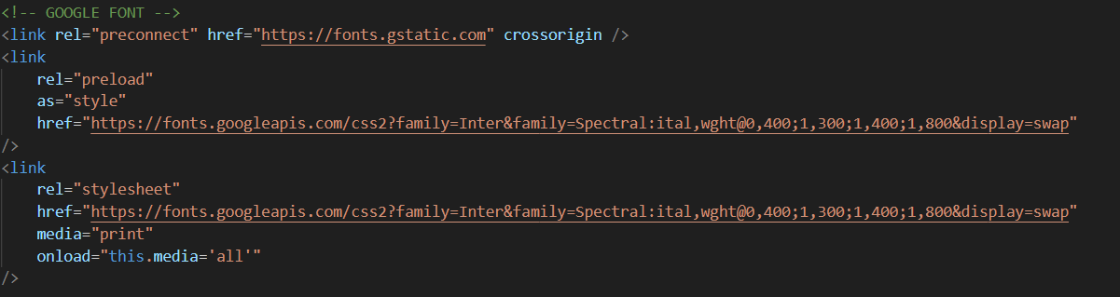

3 – Les fichiers CSS
- Purge des fichiers bootstrap.css et style.css pour supprimer les classes non utilisées via PurgeCSS
- Minification des fichier bootstrap.css et style.css via Minify
- Ajout des différentes width et height selon les medias queries des différentes images

III - Accessibilité du site

Accessibilité avant optimisation
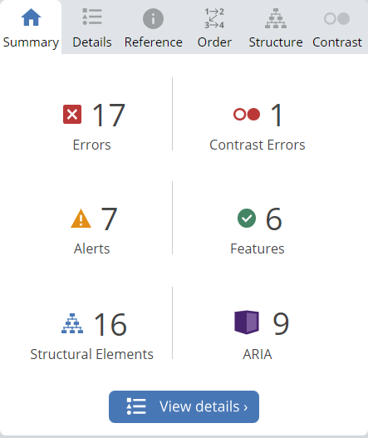

Accessibilité après optimisation
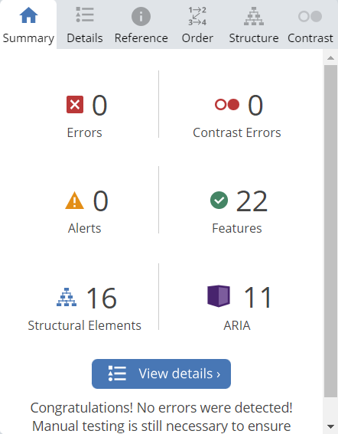

Modifications effectuées
- Ajout des attributs alt aux images
- Modification du formulaire pour que les labels soient pris en compte
- Ajout d’un aria-label sur l’icône instagram
- Modification de la couleur du texte en noir sur la catégorie sélectionnée pour un meilleur contraste
- Ecriture de la page en sémantique avec les balises <nav>, <header>, <section>…
- Modification des titres h1, h2, h3… pour une meilleure hiérarchie du site

IV - Détails de réalisations additionnelles à la demande du client

- Ajout des métatags pour les réseaux sociaux

- Ajout du script json-ld pour le référencement local

V – Détails de réalisations additionnelles sans demandes du client

- Ajout d’un cursor : pointer en css sur les catégories et les images cliquables pour indiquer à l’utilisateur l’action possible.
- Ajout d’un hover sur les images de la gallerie pour montrer qu’elles sont cliquables.
- Augmentation de la taille de la modale pour une meilleure visibilité des photos.

VI - Cahier de recette
Détail des fonctionnalités débuggées et de leur statut :

ID | Action | Résultat initial | Résultat attendu | Statut | Remarques et commentaires
1 | Navigation dans la modale | Au clique, sur les flèches suivantes et précédentes, rien ne se passe. | Au clique sur la flèche de droite, l’image suivante devrait s’afficher.  Idem, sur la flèche de gauche l’image précédente devrait s’afficher. | Résolu | Dans les fonctions jQuery nextImage() et prevImage(), l’index n’était pas incrémenté ni décrémenté pour changer d’images.
2 | Changement de catégories de la gallerie | Au clique sur une catégorie, le fond ne change pas. Ce qui ne permet pas de savoir dans quelle catégorie nous nous trouvons. | Au clique sur une catégorie, le fond doit se changer en doré pour permettre à l’utilisateur de savoir dans quelle catégorie il se trouve. | Résolu | Dans la fonction jQuery filterByTag(), la classe « active » n’était pas rajoutée en même temps que la classe « active tag ».

Annexe

Rapport complet de l’audit Lighthouse

PageSpeed Insights Desktop.pdf

PageSpeed Insights Mobile.pdf

